Presseinformation

Salzburg, 4. September 2012

Modulares Plattformkonzept für höchste Reinigungsleistung
Nilfisk-ALTO präsentiert neue Kaltwasser Hochdruckreiniger-Generationen POSEIDON 5, 6 und 7

Mit dem modularen Plattformkonzept der neuen Kaltwasser Hochdruckreiniger-Generationen POSEIDON 5, 6 und 7 verbindet Nilfisk-ALTO eine einheitliche, ergonomische Grundausstattung mit individuellen Leistungsparametern. Bei allen Modelltypen sorgt ein 30-Millimeter-Stahlrahmen sowie das verstärkte Kunststoffgehäuse für enorme Robustheit. Gleichzeitig garantiert ein neuer umklappbarer Griffbügel großen Komfort beim Transport. Hinzu kommen eine leichtgängige Lenkrolle mit Bremse sowie große Hinterräder für hohe Manövrierfähigkeit auf jedem Gelände. Die XT-Modelle der drei Baureihen stattete der Salzburger Reinigungsspezialist darüber hinaus mit einer integrierten Schlauchtrommel aus. Ebenfalls modellabhängig ist die Ausrüstung mit einem FlexoPower Plus-, Tornado-Plus- und/oder TurboHammerPlus-Strahlrohr. Ein Reinigungsmittel-Dosiersystem mit zwei abnehmbaren Chemietanks rundet die serienübergreifende Basisausstattung ab. Auf dieser Grundkonfiguration aufbauend arbeitet die POSEIDON 5 Reihe mit bis zu 1.130 Litern pro Stunde bei einem Druck von bis zu 220 bar. Die Leistungsdaten der komplett neuen POSEIDON 6 Serie umfassen bis zu 1.600 Liter Wasser pro Stunde und bis zu 180 bar sowie einen flussgesteuerten Regelsicherheitsblock und eine Heißwassertauglichkeit bis 80 Grad Celsius. In der oberen Leistungsklasse erreicht die POSEIDON 7 Reihe einen Druck von bis zu 195 bar, eine Wasserleistung von 1.280 Liter in der Stunde und eine Zulauftemperatur von bis zu 85 Grad Celsius.

Die Maschinen der neuen Kaltwasser Hochdruckreiniger-Generationen POSEIDON 5, 6 und 7 sind ideal für den Einsatz im Automotive-Bereich, der Landwirtschaft, dem Bau- und Transportsektor sowie der produzierenden und der Lebensmittelindustrie geeignet. Dank des neuen, einheitlichen Plattformkonzepts genügen alle Modellreihen hinsichtlich Ergonomie und Benutzerfreundlichkeit sowie Wartung und Service höchsten Ansprüchen. Besonderes Highlight sind die ergonomisch optimierten Komponenten des Ergo Systems. Pistole, Hochdruckkupplungen und Strahlrohre wurden speziell dafür entwickelt, die Ermüdungen von Hand, Arm und Schulter des Bedieners beim Reinigen zu minimieren. Innerhalb von Sekunden lassen sich Strahlrohr und Zubehör ohne Werkzeug und Kraftaufwand wechseln.

Kaltwasser Hochdruckreiniger POSEIDON 5
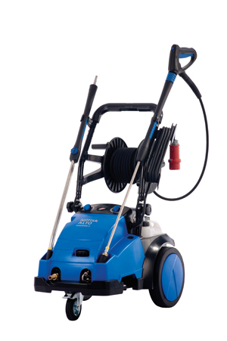
Die sechs Modelle der neuen Nilfisk-ALTO Mittelklassereihe POSEIDON 5 verfügen über die Pumpengeneration NA5, welche das Prinzip des langsam laufenden, luftgekühlten Motors (1.450 Umdrehungen in der Minute) mit einer neuartigen Taumelscheibenpumpe verbindet. Diese arbeitet mit drei abrieb- und verschleißfesten Keramikkolben, wobei ein Pumpenkopf aus Messing sowie verstärkte Zylinderköpfe die Lebensdauer erhöhen. Eine oszillierende Taumelscheibe verringert die Reibung an den Kolbenböden und sorgt für sinkende Kosten bei der Wartung und Instandsetzung.
Neben der ergonomischen Grundkonstruktion erlauben die kompakten Abmessungen von 73,5 Zentimetern Länge x 57 Zentimetern Breite x 102 Zentimetern Höhe sowie das Gewicht von 66 bis maximal 85 Kilogramm den flexiblen Transport zum und am Einsatzort.

Kaltwasser Hochdruckreiniger POSEIDON 6
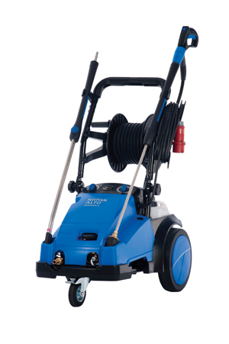
Die neu entwickelte Premiumklasse POSEIDON 6 besticht durch ihre NA6-Taumelscheibenpumpe mit vier Keramikkolben (1.450 Umdrehungen in der Minute). Dank der integrierten flussgesteuerten Druckentlastungstechnik wird der Start- und Stopp-Impuls des Motors durch das Strömen des Wassers geregelt. Auf diese Weise entsteht ein geringerer Druck in Pumpenkopf und Schlauch, wenn die Maschine in den Arbeitspausen im Umlaufbetrieb arbeitet. Druckabfall verursachende Leckagen haben somit keinen Einfluss auf das Anlaufen und Abschalten des Motors, wodurch sich die Lebensdauer von Maschine und Zubehör verlängert. Aber auch in puncto Benutzerfreundlichkeit spielt die neue Druckentlastungstechnik eine wichtige Rolle. Im sogenannten Bypass-Modus, also dem Umlaufbetrieb, befindet sich kein Restdruck in den Zubehörteilen der Maschine. Ausstattungsdetails wie eine integrierte Ölmangelsicherung stehen für zusätzliche Sicherheit. Eine Besonderheit: Der Gerätetyp POSEIDON 6-61 FFA unterstützt mit robustem Edelstahlrahmen, nicht färbenden Rädern, lebensmittelechtem Pumpenöl und einem abriebfesten Schlauch insbesondere Unternehmen der Lebensmittelindustrie.

Kaltwasser Hochdruckreiniger POSEIDON 7
Die Hochleistungspumpe C3 der Premiumreihe POSEIDON 7 gehört zu den stärksten und langlebigsten auf dem Markt. Ausgerüstet mit vier korrosions- und hitzebeständigen Keramikkolben sowie einem langlebigen Messingzylinderkopf erreicht sie ebenfalls eine Drehzahl von 1.450 Umdrehungen in der Minute. Die Unterschiede liegen in der variierenden Geräteausstattung: Die XT-Variante des POSEIDON 7-67 FA bietet zusätzlich eine integrierte Schlauchtrommel, der POSEIDON 7-67 FFA ist – gleich des kleineren Bruders – die Modellvariante für den Food-Bereich und der POSEIDON 7-67 FBFA ergänzt die Lebensmittellösung zusätzlich um einen Schauminjektor sowie einen Wasserkasten.
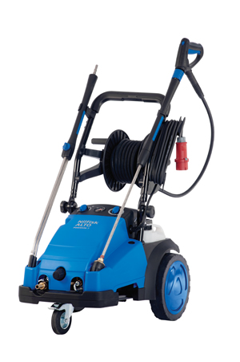

Bildanforderung
Bildmaterial finden Sie zum Download unter www.press-n-relations.com im Anhang des dort veröffentlichten Textes. Selbstverständlich schicken wir Ihnen die Dateien auch gerne per E-Mail zu. Kontakt: gd@press-n-relations.at

Weitere Informationen:  Nilfisk-ALTO - Geschäftsbereich der Nilfisk-Advance GmbH  Wilfried Hochleitner - Metzgerstraße 68 - A-5101 Bergheim/Salzburg  Telefon +43 662 456 400-90 - Fax +43 662 456 400-34  info.at@nilfisk-alto.com - www.nilfisk-alto.at | Presse- und Öffentlichkeitsarbeit:  Press'n'Relations GmbH Wien - Georg Dutzi  Währinger Straße 61 - A-1090 Wien  Telefon +43 1 907 61 48-10 - Fax +43 1 907 61 48-15  gd@press-n-relations.at - www.press-n-relations.com

Nilfisk-ALTO ist ein Geschäftsbereich der Nilfisk-Advance GmbH in Bergheim bei Salzburg. Diese gehört zur dänischen Nilfisk-Advance A/S, einem der weltweit größten Anbieter von Reinigungsgeräten mit einem Umsatz von 847 Millionen Euro im Geschäftsjahr 2011 und rund 5.300 Mitarbeitern. Das Unternehmen hat Standorte in allen wichtigen europäischen Ländern sowie in den USA und in Asien. Die Zentrale liegt in Dänemark. Produktionsstandorte sind in Dänemark, Deutschland, Ungarn, Singapur, China, Italien, Mexiko und in den USA. Ein wesentlicher Bestandteil von Nilfisk-ALTO liegt in der traditionsreichen Technologiemarke Wap. Diese steht für beständige Qualität bei der Entwicklung, Konstruktion und Produktion von Hochdruckreinigern und Saugern. Neue Ideen gepaart mit der fast 50-jährigen Erfahrung von Wap spiegeln sich im aktuellen Produktprogramm wieder. Nilfisk-ALTO liefert Kunden aus den Bereichen Landwirtschaft, rund um KFZ, Industrie, Kommunen, Gewerbe und Handwerk, sowie Reinigungs-Dienstleistern und privaten Endverbrauchern ein umfassendes Programm an qualitativ hochwertigen Hochdruckreinigern, Nass-/Trockensauger und Bodenreinigungsmaschinen. Gemeinsam mit Nilfisk-Advance blickt das Unternehmen auf eine über 100-jährige erfolgreiche Firmengeschichte zurück.

